Звіт
за результатами самооцінювання напряму «Управлінські процеси»
засідання педагогічної ради, 27.05.2025 року

Вимога/правило  організації освітніх і управлінських процесів закладу  освіти та внутрішньої системи  забезпечення якості освіти | Критерії оцінювання | Індикатори оцінювання | Методи збору інформації
4.1. Наявність  Стратегії розвитку та системи  планування діяльності  закладу, моніторинг виконання  поставлених завдань | 4.1.1. У закладі освіти затверджено Стратегію його розвитку,  спрямовану на підвищення  якості освітньої діяльності | 4.1.1.1.Стратегія розвитку закладу освіти відповідає  особливостям і умовам його діяльності (тип закладу, мова навчання, територія обслуговування, формування контингенту учнів, обсяг та джерела фінансування тощо), передбачає заходи з підвищення якості освітньої діяльності | Вивчення  документації, опитування
 | 4.1.2.Узакладі освіти річне планування та відстеження  його результативності здійснюються відповідно до Стратегії його розвитку | 4.1.2.1.Річний план роботи  закладу освіти реалізує Стратегію його розвитку | Вивчення  документації, опитування
 |  | 4.1.2.2. Учасники освітнього процесу залучаються до розроблення річного плану роботи закладу освіти | Опитування
 |  | 4.1.2.3. Керівник та органи управління закладу освіти аналізують реалізацію річного плану роботи та у разі потреби коригують його | Вивчення  документації
 |  | 4.1.2.4. Діяльність педагогічної ради закладу освіти спрямовується на реалізацію річного плану роботи та  Стратегії розвитку закладу | Вивчення  документації, опитування
 | 4.1.3.У закладі освіти здійснюється | 4.1.3.1.Заклад освіти розробляє та оприлюднює | Вивчення  документації,

 | самооцінювання якості освітньої діяльності на  основі стратегії (політики) і процедур забезпечення якості освіти | документ, що визначає стратегію (політику) і процедури забезпечення якості освіти | опитування
 |  | 4.1.3.2. У закладі освіти здійснюється періодичне (не рідше одного разу на рік) самооцінювання якості освітньої діяльності відповідно до розроблених або адаптованих у закладі процедур | Вивчення  документації
 |  | 4.1.3.3. Учасники освітнього процесу залучаються до самооцінювання якості освітньої діяльності | Вивчення  документації, опитування
 | 4.1.4. Керівництво  закладу освіти планує та здійснює заходи щодо утримання у  належному стані будівель, приміщень,  обладнання, території | 4.1.4.1.Керівництво закладу освіти вживає заходів для створення належних умов діяльності закладу (зокрема, вивчає стан матеріально-технічної бази, планує  її розвиток, звертається із відповідними клопотаннями до засновника, здійснює  проєктну діяльність тощо) | Вивчення  документації, опитування
4.2. Формування відносин довіри, прозорості, дотримання етичних норм | 4.2.1. Керівництво закладу освіти сприяє  створенню психологічно комфортного  середовища, яке  забезпечує конструктивну взаємодію учнів, їхніх батьків,  педагогічних та інших  працівників закладу освіти та взаємну  довіру | 4.2.1.1.Частка учасників освіт- нього процесу, які задоволені загальним психологічним кліматом у закладі освіти і діями керівництва щодо  формування відносин довіри та конструктивної співпраці між ними | Опитування
 |  | 4.2.1.2.У закладі освіти забезпечується доступ учасників освітнього процесу, представників місцевої громади до спілкування з керівництвом (особистий прийом, звернення, використання сучасних засобів комунікації тощо) | Вивчення  документації, опитування
 |  | 4.2.1.3. Керівництво закладу вчасно розглядає звернення учасників освітнього процесу та вживає відповідних заходів реагування | Вивчення  документації, опитування
 | 4.2.2.Заклад освіти оприлюднює  інформацію про свою | 4.2.2.1.Закладосвітизабезпечує змістовне наповнення та вчасне оновлення інформаційних ресурсів закладу (інформаційні стенди, сайт) | Спостереження, опитування

 | Діяльність на відкритих загальнодоступних  ресурсах | Закладу освіти/інформація  на сайті засновника, сторінки у соціальних мережах тощо)
4.3. Ефективність кадрової політики та забезпечення можливостей  для професійного розвитку  педагогічних працівників | 4.3.1.Керівник закладу освіти формує штат закладу, залучаючи  кваліфікованих  педагогічних та інших працівників відповідно до штатного розпису та освітньої програми | 4.3.1.1. У закладі освіти укомплектовано кадровий  Склад (наявність/відсутність вакансій) | Вивчення  документації, опитування
 |  | 4.3.1.2.Частка педагогічних працівників закладу освіти,які працюють за фахом (мають відповідну освіту та/або  професійну кваліфікацію) | Вивчення  документації
 | 4.3.2. Керівництво закладу освіти мотивує педагогічних працівників до підвищення якості освітньої діяльності, само роз- витку, здійснення  Інноваційної освітньої діяльності | 4.3.2.1.Керівництво закладу освіти застосовує заходи матеріального та морального заохочення до педагогічних працівників | Опитування
 | 4.3.3. Керівництво закладу освіти сприяє підвищенню  кваліфікації педагогічних працівників | 4.3.3.1.Керівництво закладу освіти створює умови для постійного підвищення кваліфікації, чергової та позачергової атестації, добровільної сертифікації педагогічних працівників | Вивчення  документації, опитування
 |  | 4.3.3.2. Частка педагогічних працівників,які вважають,що керівництво закладу освіти сприяє їхньому професійному розвиткові | Опитування
4.4. Організація освітнього процесу на засадах людиноцент ризму, ухвалення управлінських рішень на основі конструктивної співпраці учасників освітнього процесу, взаємодії закладу  освіти з місцевою громадою | 4.4.1. У закладі освіти створюються умови для реалізації  прав і обов’язків учасників освітнього процесу | 4.4.1.1.Частка учасників освіт- нього процесу, які вважають, що їхні права забезпечуються у закладі освіти | Опитування
 | 4.4.2. Управлінські рішення ухвалюються з урахуванням пропозицій учасників  освітнього процесу | 4.4.2.1.Частка учасників освітнього процесу, які  вважають, що їхні пропозиції  враховуються під час ухвалення управлінських рішень | Опитування
 | 4.4.3. Керівництво закладу освіти створює умови для розвитку громадського самоврядування | 4.4.3.1. Керівництво сприяє участі громадського самоврядування у вирішенні питань щодо діяльності закладу  освіти | Опитування
 | 4.4.4. Керівництво закладу освіти сприяє  виявленню громадської активності та ініціативи учасників  освітньогопроцесу, | 4.4.4.1. Керівництво закладу підтримує освітні та громадські ініціативи учасників  освітнього процесу, спрямовані на сталий розвиток закладу освіти та участь у | Вивчення  документації, опитування

 | їхньої участі в житті місцевої громади | житті місцевої громади (куль турні, спортивні, екологічні проєкти, заходи тощо)
 | 4.4.5. Організація освітнього процесу враховує вікові  особливості учнів,  відповідає їхнім освітнім потребам | 4.4.5.1. Режим роботи закладу освіти враховує потреби учасників освітнього процесу, особливості діяльності закладу | Вивчення  документації, опитування
 |  | 4.4.5.2. У розкладі навчальних занять забезпечено розподіл навчального навантаження з урахуванням вікових  особливостей учнів | Вивчення  документації, опитування
 |  | 4.4.5.3.Розклад навчальних занять у закладі освіти сформовано відповідно до освітньої програми | Вивчення  документації, опитування
 |  | 4.4.5.4.Частка батьків і учнів, думка яких враховується при виборі навчальних предметів для поглибленого вивчення, визначення вибіркових (за вибором учнів) навчальних предметів (інтегрованих  курсів), організації профільного навчання, навчальних програм | Опитування, вивчення  документації
 |  | 4.4.5.5.Керівництвом закладу освіти запроваджуються різні форми організації освітнього процесу, зокрема з використанням технологій дистанційного навчання | Вивчення  документації, опитування
 |  | 4.4.5.6. Створено та/або використовується електронна освітня платформа для комунікації між суб’єктами дистанційного навчання | Спостереження, вивчення  документації
 | 4.4.6. У закладі освіти створюються умови для реалізації  індивідуальних освітніх траєкторій учнів | 4.4.6.1.Керівництво закладу  Освіти забезпечує розроблення та затвердження  індивідуальних навчальних планів, запроваджує дистанційну та індивідуальні форми здобуття освіти (за потреби) | Вивчення  документації, опитування
4.5.Формування та забезпечення  реалізації політики академічної  доброчесності | 4.5.1. Заклад освіти впроваджуєполітику академічної  доброчесності | 4.5.1.1. Керівництво закладу освіти забезпечує реалізацію заходів щодо формування академічної доброчесності та протидіє фактам її порушення | Вивчення  документації, опитування
 |  | 4.5.1.2.Частка учнів і педагогічних працівників, які поінформовані щодо дотримання академічної доброчесності | Опитування
 | 4.5.2. Керівництво закладу освіти сприяє | 4.5.2.1.Керівництво закладу | Опитування

 | Формуванню в учасників освітнього  процесу негативного ставлення до корупції | Освіти забезпечує проведення освітніх та інформаційних заходів, спрямованих на  формування в учасників освітнього процесу негативного ставлення до корупції

Нормативна– правова база | - Закон України «Про освіту»  - Закон України «Про повну загальну середню освіту»  - Закон України «Про інноваційну діяльність»  - Закону України «Про звернення громадян»  - Концепції реалізації державної політики у сфері реформування загальної середньої освіти «Нова українська школа» на період до 2029 року  - Постанова Кабінету Міністрів України «Про затвердження переліку посад педагогічних та науково-педагогічних працівників» від 14.06.2000 № 963  - Постанова Кабінету Міністрів України «Деякі питання підвищення кваліфікації педагогічних і науково-педагогічних працівників» № 800 від 21.08.2019 року  - Постанова Кабінету Міністрів України «Про затвердження Положення про сертифікацію педагогічних працівників» № 1190 від 27.12.2018 року  - Кодекс законів про працю України  - Лист Міністерства освіти і науки України «Щодо  Підвищення кваліфікації педагогічних працівників закладів загальної середньої освіти» № 1/9-141 від 04.03.2020 року  - Лист Міністерства освіти і науки України «Щодо сприяння утвердження академічної доброчесності в Україні» від 12.03.2019 №1/11-2507  - Положення про внутрішню систему забезпечення якості освіти в Лохівському ЗЗСО І – ІІІ ступенів імені Юрія Герца
Матеріали щодо даного питання | Поточна документація, протоколи засідань педагогічної ради, протоколи нарад при директорі, протоколи засідань методичних об’єднань, результати анкетування
Діяльність закладу з  даного питання | Висвітлення даного питання під час педагогічних рад, нарад при директорові, засіданні методичних об’єднань, оприлюднення на сайті навчального закладу, сторінці у соціальній мережі
Діагностична картка
Оцінювання якості освітньої діяльності за напрямом «Управлінські процеси»
Критерії | Високий | Достатній | Вимагає  покращення | Низький
Критерій 4.1.1.У закладі освіти затверджено стратегію його розвитку, спрямовану на підвищення якості освітньої діяльності
Стратегія розвитку закладу освіти відповідає особливостям і умовам його діяльності (тип закладу, мова навчання, територія  обслуговування, формування контингенту учнів,  обсяг та джерела фінансування тощо), передбачає заходи з підвищення якості освітньої діяльності |  | •
Критерій 4.1.2 У закладі освіти річне планування та відстеження його результативності
Здійснюються відповідно до стратегії його розвитку
Річний план роботи закладу освіти реалізує  Стратегію його розвитку |  | •

Учасники освітнього процесу залучаються до
розроблення річного плану роботи закладу освіти
Керівник та органи управління закладу освіти  аналізують реалізацію річного плану роботи та у разі потреби коригують його |  | •
Діяльність педагогічної ради закладу освіти спрямовується на реалізацію річного плану  роботи та стратегії розвитку закладу |  | •
Критерій 4.1.3 У закладі освіти здійснюється самооцінювання якості освітньої діяльності на основі стратегії (політики) і процедур забезпечення якості освіти
Заклад освіти розробляє та оприлюднює  документ, що визначає стратегію (політику) і процедури забезпечення якості освіти |  | •
У закладі освіти здійснюється періодичне (не  рідше одного разу на рік) самооцінювання якості  освітньої діяльності відповідно до розроблених або адаптованих у закладі процедур |  | •
Учасники освітнього процесу залучаються до  самооцінювання якості освітньої діяльності |  | •
Критерій 4.1.4 Керівництво закладу освіти планує та здійснює заходи щодо утримання у належному стані будівель, приміщень, обладнання, території
Керівництво закладу освіти вживає заходів для створення належних умов діяльності закладу
(зокрема, вивчає стан матеріально-технічної бази, планує її розвиток, звертається із відповідними клопотаннями до засновника, здійснює
проєктну діяльність тощо)

Критерії | Високий | Достатній | Вимагає покращен  ня | Низький
Критерій 4.2.1. Керівництво закладу освіти сприяє створенню психологічно комфортного середовища, яке забезпечує конструктивну взаємодію учнів, їхніх батьків, педагогічнихта інших працівників закладу освіти та взаємну довіру
Частка учасників освітнього процесу, які  Задоволені загальним психологічним кліматом у закладі освіти і діями керівництва щодо  формування відносин довіри та конструктивної співпраці між ними |  | •
У закладі освіти забезпечується доступ учасників освітнього процесу, представників місцевої  громади до спілкування з керівництвом (особистий прийом, звернення, використання сучасних засобів комунікації тощо) |  | •
Керівництво закладу вчасно розглядає звернення учасників освітнього процесу та вживає  відповідних заходів реагування |  | •
Критерій 4.2.2. Заклад освіти оприлюднює інформацію про свою
Діяльність на відкритих загальнодоступних ресурсах
Заклад освіти забезпечує змістовне наповнення та вчасне оновлення інформаційних ресурсів закладу (інформаційні стенди, сайт закладу  освіти/інформація на сайті засновника, сторінки у соціальних мережах тощо) |  | +

Критерії | Високий | Достатній | Вимагає покращен  ня | Низький
Критерій 4.3.1. Керівник закладу освіти формує штат закладу, залучаючи кваліфікованих педагогічних та інших працівників відповідно до штатного розпису та освітньої програми
У закладі освіти укомплектовано кадровий склад  (наявність/відсутність вакансій) |  | •
Частка педагогічних працівників закладу освіти, які працюють за фахом (мають відповідну освіту та/або  професійну кваліфікацію) |  | •
Критерій 4.3.2. Керівництво закладу освіти мотивує педагогічних працівників до підвищення
Якості освітньої діяльності, саморозвитку, здійснення інноваційної освітньої діяльності
Керівництво закладу освіти застосовує заходи матеріального та морального заохочення до  педагогічних працівників |  | •
Критерій 4.3.3 Керівництво закладу освіти сприяє підвищенню
Кваліфікації педагогічних працівників
Керівництво закладу освіти створює умови для постійного підвищення кваліфікації, чергової та позачергової атестації, добровільної сертифікації  педагогічних працівників |  | •
Частка педагогічних працівників, які вважають, що керівництво закладу освіти сприяє їхньому  професійному розвиткові |  | •

Критерії | Високий | Достатній | Вимагає  покращення | Низький
Критерій 4.4.1 У закладі освіти створюються умови для реалізації прав і обов’язків учасників освітнього процесу
Частка учасників освітнього процесу, які вважають,  що їхні права забезпечуються у закладі освіти |  | •
Критерій 4.4.2 Управлінські рішення ухвалюються з урахуванням пропозицій учасників освітнього процесу
Частка учасників освітнього процесу, які  вважають, що їхні пропозиції враховуються під час ухвалення управлінських рішень |  | •
Критерій 4.4.3 Керівництво закладу освіти створює умови для розвитку громадського самоврядування
Керівництво сприяє участі громадського  самоврядування у вирішенні питань щодо діяльності закладу освіти |  | •
Критерій 4.4.4. Керівництво закладу освіти сприяє виявленню громадської активності та ініціативи учасників освітнього процесу, їхньої участі в житті місцевої громади
Керівництво закладу підтримує освітні та  громадські ініціативи учасників освітнього процесу, спрямовані на сталий розвиток закладу освіти та участь у житті місцевої громади (культурні,  спортивні, екологічні проєкти, заходи тощо) |  | •
Критерій 4.4.5. Організація освітнього процесу враховує вікові особливості учнів, відповідає
їхнім освітнім потребам
Режим роботи закладу освіти враховує потреби учасників освітнього процесу, особливості  діяльності закладу |  | •

У розкладі навчальних занять забезпечено розподіл навчального навантаження з урахуванням вікових  особливостей учнів |  | •
Розклад навчальних занять у закладі освіти  сформовано відповідно до освітньої програми |  | •
Частка батьків і учнів, думка яких враховується при виборі навчальних предметів для поглибленого  вивчення, визначення вибіркових (за вибором учнів) навчальних предметів (інтегрованих курсів),  організації профільного навчання, навчальних програм |  | •
Керівництвом закладу освіти запроваджуються різні форми організації освітнього процесу, зокрема з  використанням технологій дистанційного навчання |  | •
Створено та/або використовується електронна  освітня платформа для комунікації між суб’єктами дистанційного навчання |  | •
Критерій 4.4.6. У закладі освіти створюються умови для реалізації індивідуальних освітніх траєкторій учнів
Керівництво закладу освіти забезпечує розроблення та затвердження індивідуальних навчальних планів, запроваджує дистанційну та індивідуальні форми  здобуття освіти (за потреби) |  | •

Критерії | Високий | Достатній | Вимагає  покращення | Низький
Критерій 4.5.1 Заклад освіти впроваджує політику академічної доброчесності
Керівництво закладу освіти забезпечує реалізацію заходів щодо формування академічної  доброчесності та протидіє фактам її порушення |  | •
Частка учнів і педагогічних працівників, які  поінформовані щодо дотримання академічної доброчесності |  | •
Критерій 4.5.2 Керівництво закладу освіти сприяє формуванню в учасників освітнього процесу
негативного ставлення до корупції
Керівництво закладу освіти забезпечує проведення освітніх та інформаційних заходів, спрямованих на формування в учасників освітнього процесу  негативного ставлення до корупції |  | •

Результати анкетування педагогічних працівників
Результати опитування 2024-2025 н.р.
1.Яку тематику для професійного зростання Ви обирали упродовж останніх 5 років?
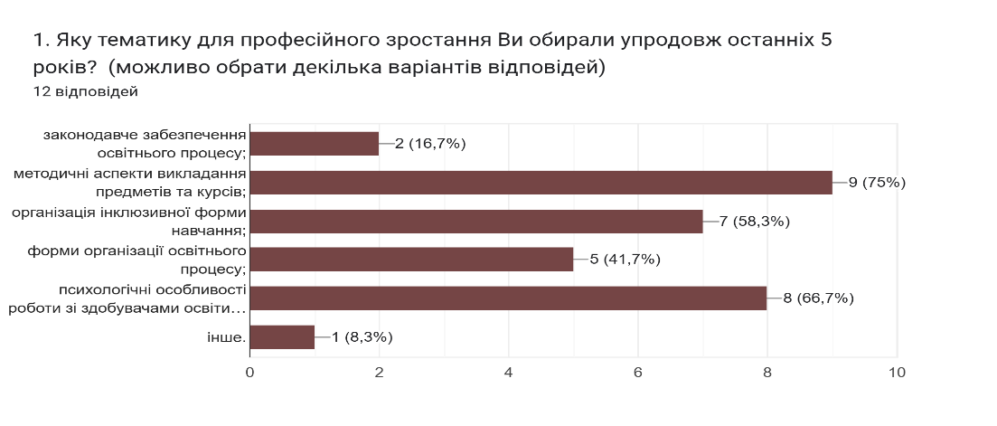
- Законодавче забезпечення освітнього процесу–16,7%
- Методичні аспекти викладання предметів та курсів– 75%
- Організація інклюзивної форми навчання –58,3%
- Форми організації освітнього процесу–41,7%
- Психологічні особливості роботи зі здобувачами освіти різних вікових категорій – 66,7%
- інше – 8,3%
2.За якими формами відбувалося підвищення Вашої професійної кваліфікації?
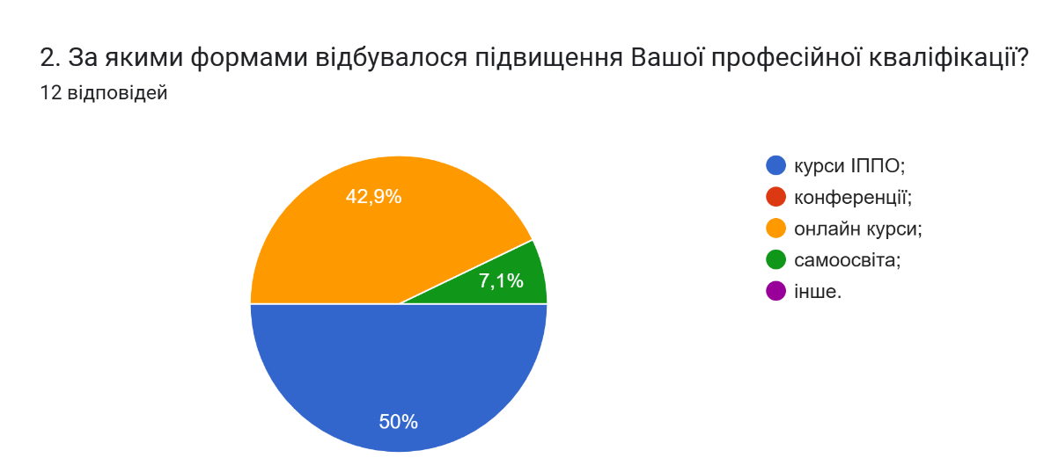

- курси ІППО –50 %
- онлайн курси –42,9%
- самоосвіта – 7,1%
3. У закладі освіти створено умови для постійного підвищення кваліфікації педагогів, їхньої чергової та позачергової атестації, добровільної сертифікації тощо?
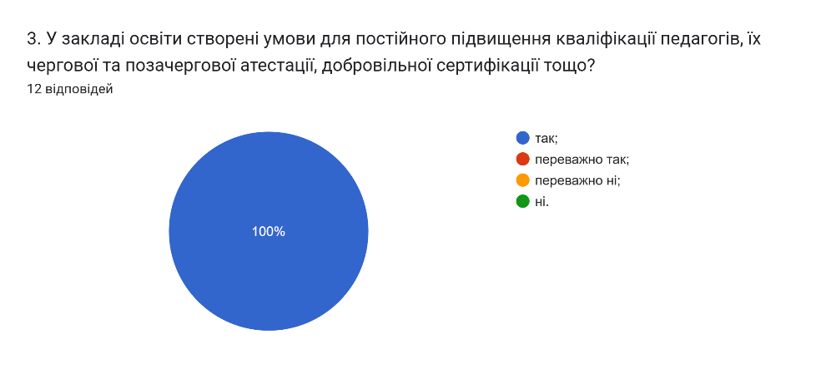– так– 100 %
4.Що перешкоджає Вашому професійному розвитку?
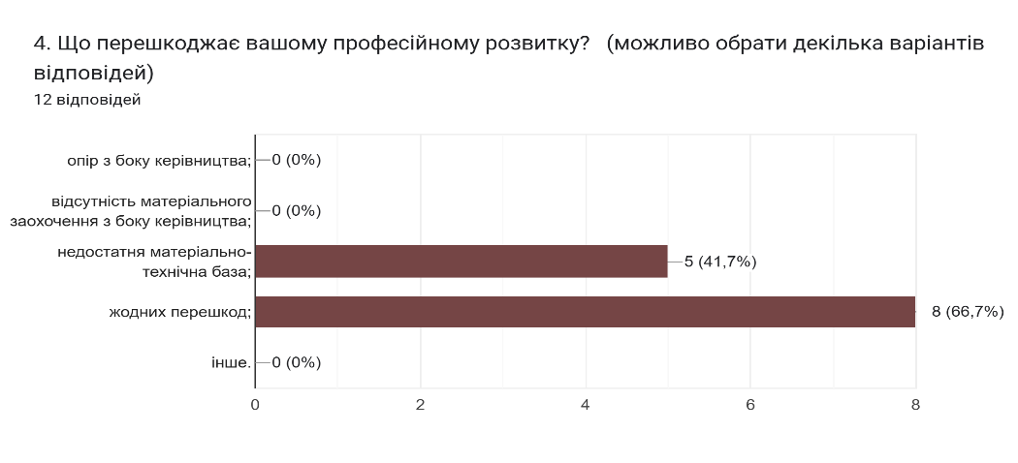
- опір з боку керівництва –0 %
- відсутність матеріального заохочення збоку керівництва – 0 %
- недостатня матеріально-технічна база–41,7%
- жодних перешкод–66,7%

5.Ви задоволені умовами праці у закладі?
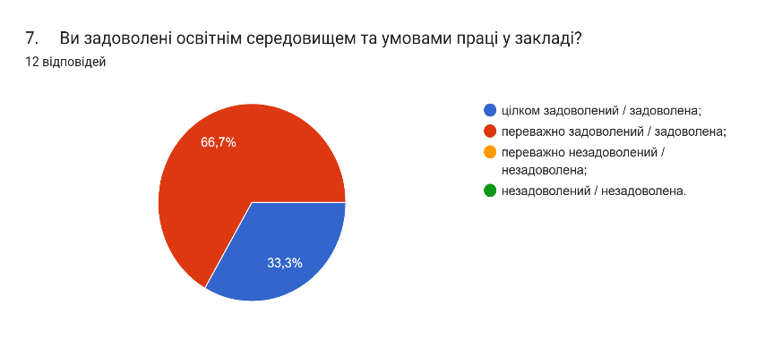
- цілком задоволений /на– 33,3%
- переважно задоволений /на– 66,7%
- переважно незадоволений/на–0%
не задоволений/на–0%
6. Ви задоволені мотиваційними заходами, які практикуються у закладі освіти?
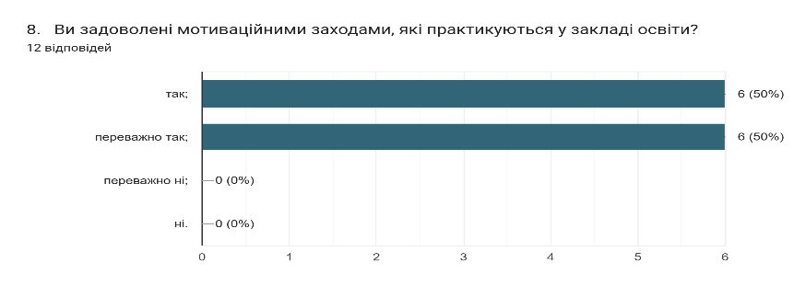
– так– 50%
- переважно так– 50%
- переважно ні–0%
- ні –0%

7. Психологічний клімат закладу освіти сприяє співпраці педагогів?
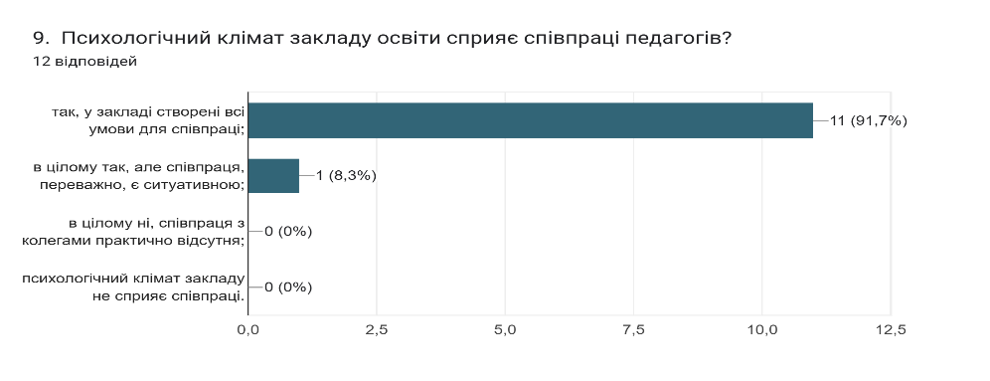
- так, у закладі створено всі умови для співпраці–91,7%
- загалом так, але співпраця переважно є ситуативною– 8,3%
- загалом ні, співпраця з колегами практично відсутня– 0%
психологічний клімат закладу не сприяє співпраці–0%
8. Наскільки Ви погоджуєтесь із твердженнями:

Керівництво відкрите для спілкування –100%
Керівництво та педагогічні працівники співпрацюють і забезпечують зворотний зв’язок щодо їхньої праці–100%
Керівництво враховує пропозиції, надані педагогічними працівниками щодо підвищення якості освітнього процесу – 95,6%
Педагогічні працівники можуть без побоювань висловлювати власну думку, навіть якщо вона не співпадає з позицією керівництва – 92,3%
Розбіжності, які виникли між педагогічними працівниками та керівництвом школи, вирішуються конструктивно – 98,1%
У закладі освіти застосовуються заходи, що допомагають педагогічним працівникам адаптуватись до змін умов праці – 98,1%
Права педагогічних працівників дотримуються у закладі- 100%
Керівництво підтримує ініціативи педагогічних працівників щодо розвитку закладу і місцевої громади –100%
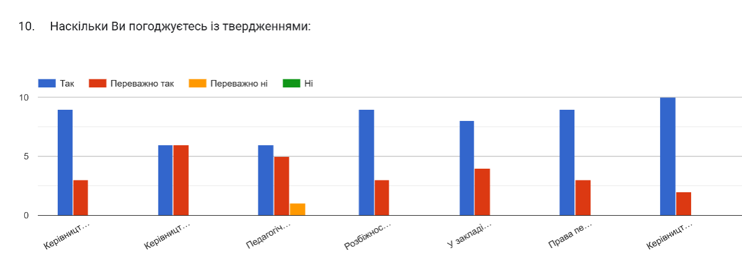

9. Зазначте, в розробленні яких документів Вибрали участь
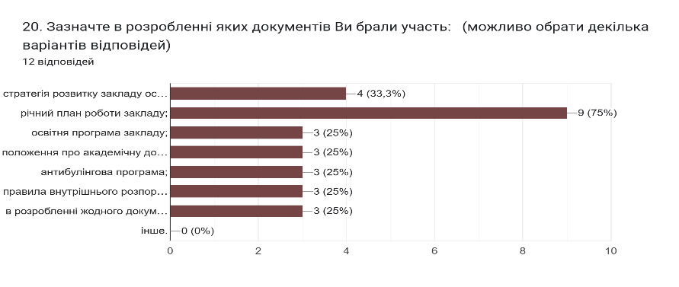
- Стратегія розвитку закладу освіти– 33,3%
- Річний план роботи закладу–75%
- Освітня програма закладу–25%
- Положення про академічну доброчесність–25%
- Антибулінгова програма– 25%
- Правила внутрішнього розпорядку–25%
- В розробленні жодного документа участі не брав/брала– 25%
10.Оцініть діяльність педагогічної ради закладу освіти
Педагогічна рада функціонує системно і ефективно, розглядаються актуальні питання діяльності закладу, рішення ухвалюються колегіально і демократично–100%
Педагогічна рада функціонує системно, але помітно відсутність активності у педагогічних працівників під час ухвалення рішень – 19,2%
Діяльність педагогічної ради заважає системі управлінської діяльності у закладі освіти–17,3%
11.У закладі освіти проводяться інформаційні, освітні заходи, спрямовані на формування негативного ставлення до корупції?
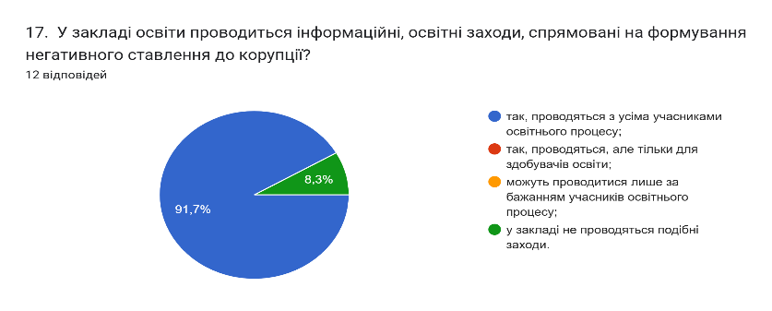
- так, проводяться з усіма учасниками освітнього процесу- 91,7%
- так, проводяться, але тільки для здобувачів освіти–0%
- можуть проводитися лише за бажанням учасників освітнього процесу – 0%
у закладі не проводяться подібні заходи–8,3%

Висновки:
- Керівництво, враховуючи потреби закладу та особливості освітньої програми, заохочує та підтримує методичну роботу педагогічних працівників, їхню участь у семінарах, курсах підвищення кваліфікації у різних формах, підготовку та публікацію матеріалів за темами професійної діяльності. Підвищення кваліфікації педагогічного працівника закладу здійснюється відповідно до постанови Кабінету Міністрів України «Деякі питання підвищення кваліфікації педагогічних і науково-педагогічних працівників» №800 від 21.08.2019 року та Положення закладу затвердженого на педагогічній раді №8 від 05.05.2021р.
88,2% опитаних вказують на створені умови для постійного підвищення кваліфікації. При цьому 80,4% обирають курси ІППО, 49%-конференції,3 5,3%–методичні семінари, 39%–тренінги та майстер- класи, 49% – вебінари, 72,5% - онлайн-курси, 90,2% займаються самоосвітою.
Ефективним способом підвищення професійної кваліфікації вчителів стали сучасні освітні онлайн- платформи, де можна пройти різноманітні курси, які можуть бути зараховані як частина необхідного підвищення кваліфікації у межах 150 годин на 5 років. Ще однією з форм професійного зростання, яку запроваджує та підтримує керівництво закладу, є неформальне спілкування колег між собою. Форми цього спілкування та професійної взаємодії різноманітні: «Творчі групи», «Динамічні лабораторії»,
«Педагогічна рада», «Педагогічний консиліум» тощо. У закладі, відповідно до закону України «Про повну загальну середню освіту» передбачається надання методичної підтримки молодим педагогам, які вперше прийшли в педагогічну професію – педагогічної інтернатури, що передбачає заходи, які забезпечать здобуття та/або вдосконалення професійних компетентностей і педагогічної майстерності протягом першого року професійної діяльності педагогічного працівника.
- Штатний розпис закладу повністю забезпечує виконання освітньої програми. Всі предмети викладаються педагогічними працівниками, які мають відповідний фах. Повністю укомплектовано штат педагогічними працівниками відповідної кваліфікації. Відкрита вакансія практичного психолога.
- Серед перешкод у професійному розвитку визначено відсутність матеріального заохочення збоку керівництва – 6% та недостатня матеріально-технічна база – 4%.
Матеріально-технічний стан закладу освіти відповідає поставленій меті діяльності, яка визначена в стратегії розвитку закладу освіти. У закладі систематично проводяться вивчення потреб учасників освітнього процесу шляхом опитування через Google-форми. У закладі освіти наявний план розвитку матеріально-технічної бази на 3 роки, який входить до стратегії розвитку, та аналіз його виконання. Керівництво закладу спрямовує запити до засновника про фінансування для створення належних умов діяльності закладу. Заклад освіти повно та своєчасно розміщує на своєму офіційному сайті кошторис і фінансовий звіт про надходження та використання всіх отриманих коштів, товарів, робіт і послуг. Звітує про це на батьківських зборах та перед педагогічним колективом.
- Переважна більшість учителів задоволені мотиваційними заходами (64,7% такі 31,4% переважно так) загальним психологічним кліматом (80%) закладу освіти, про що свідчать результати анкетування. У закладі освіти наявні документи, які визначають принципи та процедури матеріального та морального стимулювання працівників, чіткі критерії застосування цих заходів. Працівники школи обізнані з підставами для матеріального та морального стимулювання. Обґрунтовано здійснюється матеріальне та моральне заохочення працівників відповідно до обсягів і якості виконаної роботи. При цьому 98% вчителів забезпечені технічними засобами для здійснення освітнього процесу (ноутбуки, оргтехніка, електронні дошки), 95% – мають власний навчальний кабінет.
- 100% опитаних зазначають, що керівництво відкрите для спілкування, керівництво та педагогічні працівники співпрацюють і забезпечують зворотний зв’язок щодо їхньої праці. Керівництво враховує пропозиції, надані педагогічними працівниками щодо підвищення якості освітнього процесу, про це зазначили 95,6%. Педагогічні працівники можуть без побоювань висловлювати власну думку, навіть
якщо вона не співпадає з позицією керівництва – 92,3%. Розбіжності, які виникли між педагогічними працівниками та керівництвом школи, вирішуються конструктивно – 98,1%. У закладі освіти застосовуються заходи, що допомагають педагогічним працівникам адаптуватись до змін умов праці – 98,1%. Права педагогічних працівників дотримуються у закладі – 100%. Керівництво підтримує ініціативи педагогічних працівників щодо розвитку закладу і місцевої громади – 100%.
- Керівництво закладу освіти сприяє створенню психологічно комфортного середовища, яке забезпечує конструктивну взаємодію учнів, їхніх батьків, педагогічних та інших працівників закладу освіти та взаємну довіру. Зі здобувачами освіти проведені інструктажі щодо запобігання булінгу/мобінгу в освітньому середовищі. 20% опитаних зазначили, що у заклад і реагують на звернення про випадки мобінгу і переважно реагують –8%, при цьому 72%вчителів не зустрічалися з випадками мобінгу у колективі.
- Стратегія розвитку закладу освіти відповідає особливостям і умовам його діяльності (тип закладу, мова навчання, територія обслуговування, формування контингенту учнів, обсяг та джерела фінансування тощо), передбачає заходи з підвищення якості освітньої діяльності. У школі оприлюднена стратегія розвитку закладу освіти, вона доступна на офіційному сайті закладу та в електронній учительській. До розроблення стратегії розвитку залучені: адміністрація та педагогічні працівники. Працівники ліцею ознайомлені і обізнані стосовно мети діяльності та шляхів розвитку закладу освіти. Стратегія розвитку враховує специфіку та умови діяльності закладу. В постійно постійно відбувається моніторинг досягнення цілей, яківизначеністратегієюрозвитку,таздійснюєтьсяїїкорегуванняузв’язку зі зміною умов діяльності закладу освіти.
Педагогічний колектив спрямував свою діяльність на реалізацію стратегії розвитку школи, відповідно до якої візією школи визначено: школа з інтелектуально-емоційним освітнім простором сприятлива для розкриття потенціалу учнів та фахової майстерності вчителів у партнерській співпраці усіх учасників освітнього процесу. Річне планування охоплює всі напрями функціонування та розвитку закладу. Ці напрями є ідентичними тим, за якими здійснюється зовнішнє оцінювання якості освіти – інституційний аудит. Завдання річного плану є зрозумілими для учасників освітнього процесу, а їх виконання – вимірюваним. Викладаються у вигляді графіків та зведених таблиць, що знаходяться у відкритому доступі на сайті закладу, методичному кабінеті та на стендах в учительській. Виконання завдань контролюється заступниками та керівником закладу. Аналіз виконання річного плану здійснюється заступниками директора відповідно до функціоналу та із застосуванням таких методів як: аналіз звітів педагогів, опитування, моніторингу помісячного планування. Ретельно вивчається, що із плану виконано, що залишилося без реалізації, які незаплановані завдання довелося виконувати. Найважливіше під час аналізу цих заходів – визначаються причини невиконання. Після отримання результатівздійснюєтьсячіткеузагальненнянетількипричинневиконання,алейспособівкорекції.Далі узгоджуютьсяцілі року, протягом якого здійснюється планування.
Заклад освіти розробляє та оприлюднює документ, що визначає стратегію (політику) і процедури забезпечення якості освіти. У закладі освіти здійснюється періодичне самооцінювання якості освітньої діяльностівідповіднодорозробленихабоадаптованихузакладіпроцедур.Процедуриоцінюванняякості освітньої діяльності охоплюють усі сфери, напрями внутрішньої системи забезпечення освітньої діяльностітаякостіосвіти.Педагогічніпрацівникиознайомленізпроцедуроюсамооцінюванняузакладі та активно беруть в ній участь. Учасники освітнього процесу (учні та їх батьки) залучаються до самооцінювання якості освітньої діяльності шляхом опитування та обговорення результатів на батьківських зборах. На офіційному сайті закладу оприлюднено звіти, які містять висновки та заплановані дії за результатами самооцінювання відповідно кожного напрямку.
Анкетуванняпоказало,що:
- Педагогічна рада функціонує системно і ефективно,розглядаються актуальні питання діяльності закладу, рішення ухвалюються колегіально і демократично – 100%
- Педагогічна рада функціонує системно,але помітно відсутність активності у педагогічних працівників під час ухвалення рішень – %
- Діяльність педагогічної ради заважає системі управлінської діяльності у закладі освіти–%
- У закладі освіти виконується Закон України «Про запобігання корупції» та «Про внесення змін до деяких законодавчих актів України що до відповідальності за корупційні правопорушення», Постанови Кабінету Міністрів України від 04.09.2013 №706 «Про питання запобігання та виявлення корупції». Про наявні інформаційні заходи повідомили 96,1% опитаних учителів.

Забезпечено роботу офіційного сайту школи, щодо забезпечення дотримання Закону України «Про доступ до публічної інформації». Дотримуються Правила внутрішнього трудового розпорядку працівниками.Забезпечується практична реалізація Законів України «Про звернення громадян», «Про доступ до публічної інформації», «Про захист персональних даних»:
  - Оперативне реагування на звернення громадян, юридичних осіб щодо порушень антикорупційного законодавства.
  - Розгляд підсумків поданому питанню на нараді при директорові 1 раз на рік.
  - Щорічне видання відповідних аналітичних наказів по закладу. Забезпечено прозорість в роботі закладу:
  - У встановлені законодавством терміни надаються відповіді на запити та звернення громадян, юридичних осіб, громадських організацій.
  - Висвітлення інформації про діяльність закладу на сайті школи, інформаційному стенді, засобах масової інформації.
Дотримано Закон України «Про благодійництво та благодійні організації», забезпечено прозорість у використанні благодійних та спонсорських внесків: заклад співпрацює з благодійним фондом
«Перспективи розвитку освіти».
Розглянуто питання щодо неприпустимості вчинення корупційних діянь на нарадах при директорові. Розглянуті повідомлення про наявність конфлікту інтересів з оформленням протоколів і виданням відповідних наказів.
Здійснюються заходи з поширення знань про антикорупційне законодавство серед учасників освітнього процесу у школі, шляхом проведення виховних годин. Анкетування. Тематичних занять з питань протидії корупції, виховних заходів з метою формування негативного ставлення учнівської молоді до корупційних проявів. На батьківських зборах проведено бесіди про антикорупційне законодавство серед батьківських колективів. Випадків недоброчесної поведінки не зафіксовано.

Результати анкетування учнів
Результати опитування 2024-2025 н.р.
1.Вам комфортно у школі?
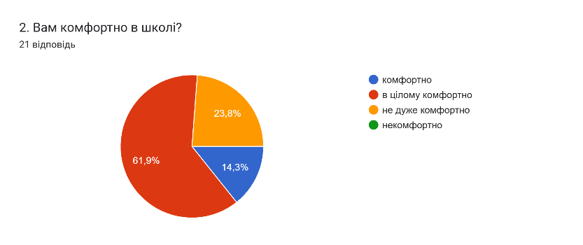
- комфортно–14,3%
- в цілому комфортно–61,9%
- не дуже комфортно– 23,8%

2.Як Ви почуваєтеся у школі
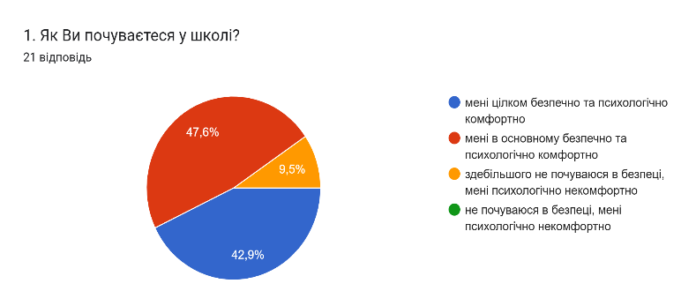

- в основному безпечно і комфортно–47,6%
- здебільшого не почуваюся безпечно і комфортно–9,5%
- мені цілком безпечно і комфортно–42,9%
3.Вас задовольняє розклад занять?
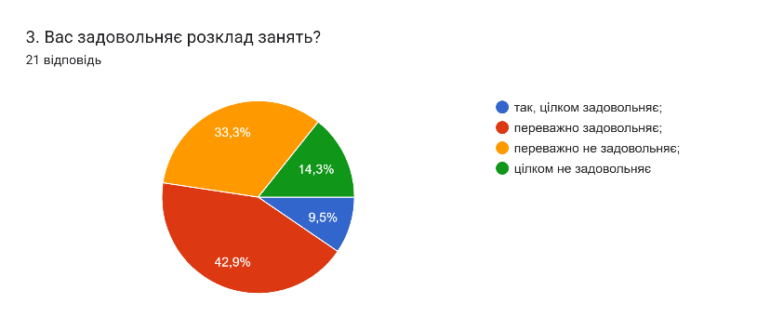
- так, цілком задовольняє– 9,5%
- переважно задовольняє–42,9%
- переважно не задовольняє–33,3%
цілком не задовольняє–14,3%
4. Чи відчуваєте Ви у школі булінг/цькування (систематичні дії (або бездіяльність) учасників освітнього процесу, які полягають у психологічному, фізичному, економічному, сексуальному насильстві)?
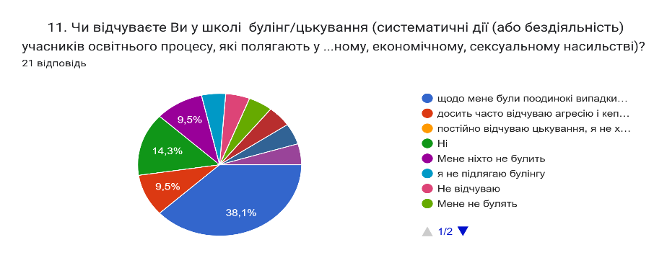

5. Якщо Ви потерпали від булінгу /цькування в закладі, то від кого? (можливо обрати декілька варіантів відповідей):
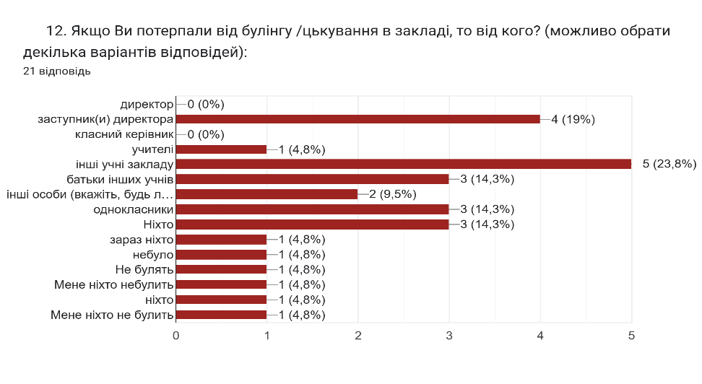
- директор заступник (и)директора –19%
- класний керівник–0%
- батьки інших учнів школи–14,3%
- інші учні закладу –23,8%
- учителі – 4,8%
- інші особи – 9,5%
- однокласники, ніхто – 14,3%
- не було, мене ніхто не булить, ніхто – 4,8%

6. Якщо Ви потерпали від випадків булінгу (цькування), чи стали його свідком, то до кого Ви звертались за допомогою у закладі освіти? (можливо обрати декілька варіантів відповідей)
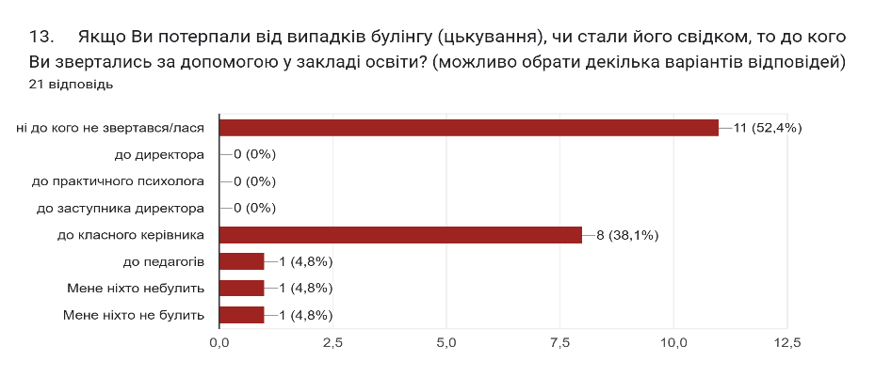

7. Педагогічні працівники закладу відкриті до спілкування?
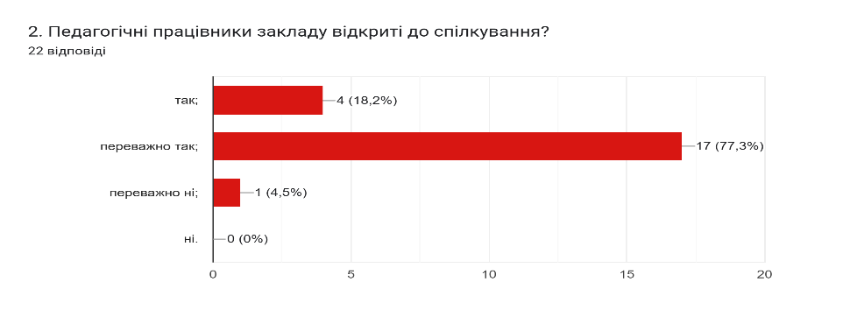
- так–18,2%
- переважно так– 77,3%
- переважно ні –4,5 %

8.Чи дотримуються Ваші права у закладі освіти?
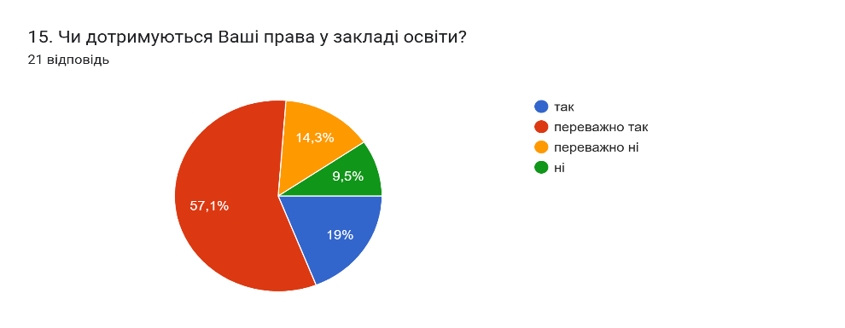
– так– 19%
- переважнотак–57,1%
- переважноні–14,3%
ні – 9,5%
9. Ваша думка вислуховується і враховується вчителями під час проведення уроків?
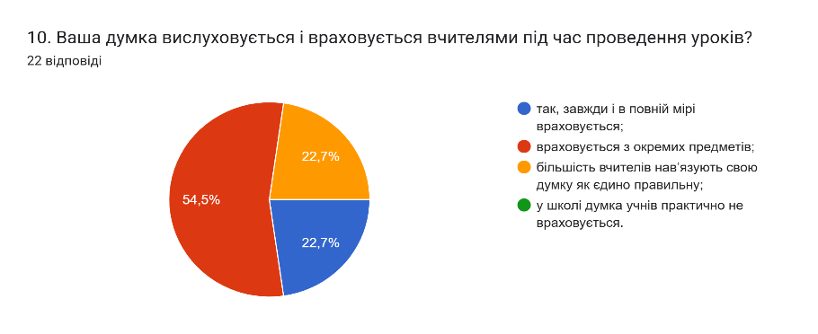
- так, завжди і повній мірі – 22,7%
- враховується з окремих навчальних предметів– 54,5%
- більшість вчителів нав’язують свою думку як єдино правильну- 22,7%
10. Чи проводяться з Вами бесіди про важливість дотримання академічної доброчесності:
неприпустимість списування та плагіату, необхідність вказувати джерела інформації, які використовуються тощо?

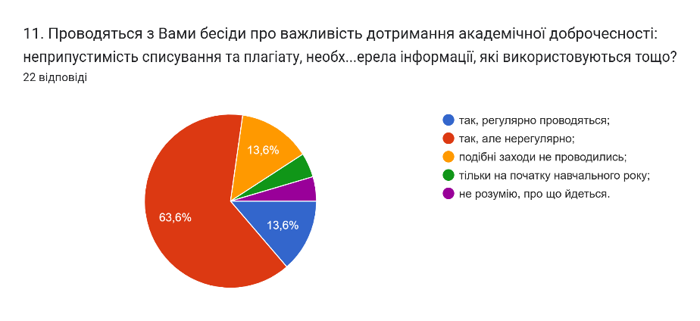
- так, регулярно проводяться–13,6%
- так, але не регулярно – 63,6%
- подібні заходи не проводились–13,6%

11.Які позаурочні заходи організовуються у закладі?
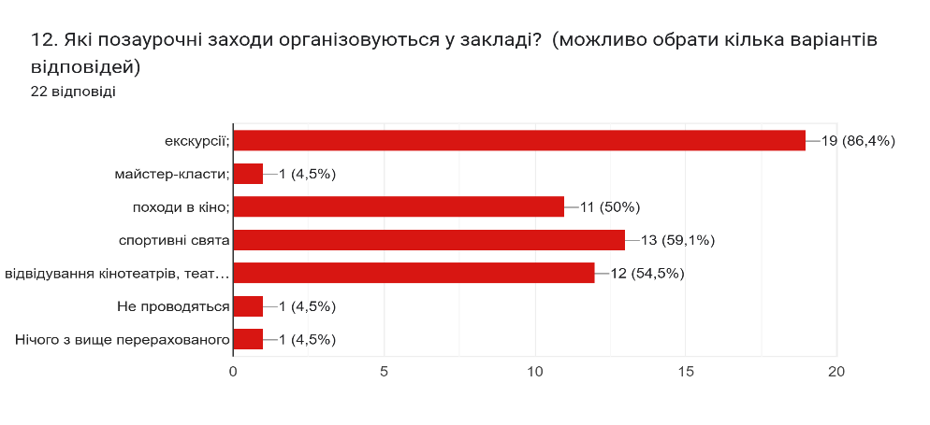
- Екскурсії – 86,4%
- Майстер-класи – 4,5 %
- Походи в кіно – 50%
- Спортивні свята – 59,1%
- Відвідування кіно та театрів – 54,5%
- Не проводяться – 4,5%
- Ніщо з вище перерахованого – 4,5%
12.Чи заохочують Вас учителі до участі в проєктах, конкурсах, олімпіадах , МАН тощо?
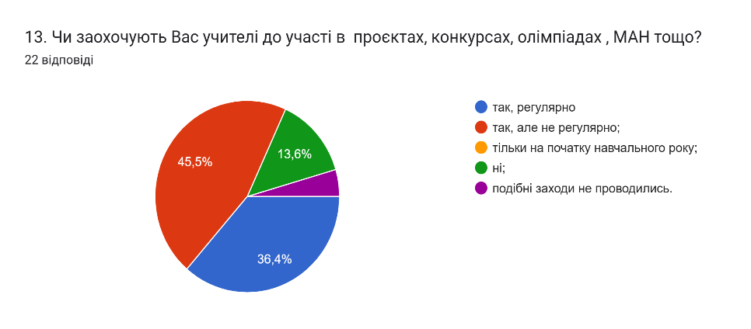
- так, регулярно – 36,4%
- так, але не регулярно – 45,5%
- ні – 13,6%

Висновки:
- Істотно збільшилася частка учнів, які не охоче йдуть до школи або не хочуть ходити до школи. Це пов’язане з частими повітряними тривогами, значним проведення часу в укритті та захворюваність на ГРВІ. Режим роботи закладу освіти на 2024-2025 навчальний рік створений відповідно безпекових умов і відвідування учнями укриття. 45,2% учнів почуваються у безпеці та 47,8% переважно безпечно і комфортно знаходячись у школі.
- Розклад занять повністю відповідає вимогам виконання освітньої програми закладу. Розклад занять дозволяє використовувати інші форми організації освітнього процесу, окрім класно-урочної, а саме дистанційну і змішану форму. Режим роботи закладу враховує вікові особливості дітей та розподілення занять учнів 1-4, 5-9 та 10-11 протягом дня. 21,4% учнів цілком задовільняє розклад, а 52,9% зазначають, що переважно задовольняє. Протягом вересня 2024 року батьки учнів зверталися із заявами про організацію сімейної форми навчання для їх дітей. Керівництво закладу розробило план дій щодо забезпечення сімейної форми навчання у закладі освіти (індивідуальні навчальні плани, консультації, приклади контрольних робіт тощо). Вся інформація є загальнодоступною на офіційному сайті закладу освіти.
- На задовільному рівні в закладі пройшов тиждень толерантності. Інформація та фото висвітлені в соціальній мережі Facebook та на сайті закладу. Підготовлені та розміщені на сайті школи матеріали для батьків здобувачів освіти «Батьківство в епоху в цифрових технологій».Також на сайті розміщені матеріали: «Про кібербуліннг для дітей», «Як захиститися від кібербулінгу», «Як зробити цифровий світ дружнім для дітей». Проте 8,1% респондентів вказують на випадки психологічного насилля, переважна кількість такого прояву зустрічається серед однокласників (75,2%) або інших осіб (13,8%). Про фізичне насилля повідомляють 11,2% опитаних і зазнають вини його від однокласників та інших учнів школи (20,4%) і від інших осіб (17,9%).
- У закладі освіти забезпечується доступ учасників освітнього процесу, представників місцевої громади до спілкування з керівництвом (особистий прийом, звернення, використання сучасних засобів комунікаціїтощо. За результатами анкетування 30,1% опитаних завжди мають можливість поспілкуватися з директором, а 40,4% переважно.
У закладі освіти створені умови для реалізації прав і обов’язків учасників освітнього процесу. Права та обов’язки учасників освітнього процесу визначені в Статуті закладу освіти. За результатами опитування 43,2% учасників освітнього процесу зазначили що їх права не порушуються, або переважно не порушуються – 45,9%, 6,5% – інколи порушуються, але це вирішується, інколи порушуються і це не вирішується – 4,3%. Всі пропозиції учасників освітнього процесу отримують зворотній зв'язок від керівництва закладу. Серед опитаних учнів 58,4% вважають, що їх думка вислуховується та враховується під час освітнього процесу, 30,8% вказали. Що лише окремі вчителі здатні вислухати і прийняти думку учня.
- В закладі освіти реалізується політика академічної доброчесності. Затверджене педагогічною радою (протокол №1 від 31.08.2020 р.) Положення про академічну доброчесність учасників освітнього процесу Лохівського ЗЗСО І-ІІ ступенів імені Юрія Герца. Педагогічні працівники ознайомлені з Положенням та принципами академічної доброчесності, які озвучуються під час педагогічних рад та нарад при директорі, батьківських зборів. З учнями 1–11 класів постійно проводяться бесіди з роз’яснення принципів академічної доброчесності, правил використання інтернет-джерел для написання рефератів. 76,4% учнів зазначають, що бесіди про дотримання академічної доброчесності постійно проводяться з ними під час овітнього процесу, що майже на 11% перевищує показник минулорічного опитування.
У закладі освіти розроблені критерії оцінювання навчальних досягнень здобувачів освіти, учні систематично інформуються про критерії оцінювання з різних видів робіт. Переважна більшість учнів вважають оцінювання справедливим. Факти порушення академічної доброчесності у закладі не виявлені.
- Заклад освіти залучений до життя громади. Заклад бере участь в усіх заходах місцевої громади: святкуванні державних свят. Керівництво закладу заохочує учасників освітнього процесу до участі у заходах громади – нагороджує активних учасників грамотами, висловлює подяки. Опитані учні активно беруть участь у заходах на рівні громади – 12,3%, що на 4% більше минулорічного показника, але в лідерах класні (43,6%) та шкільні (44,1%) заходи. Участь у заходах різного рівня учні частіше беруть за власною ініціативою, 61,3% проти 50,3% минулого року.
- Заклад освіти має офіційний сайт та сторінку у соціальній мережі Фейсбук, інформаційні стенди різної тематики. Зміст інформації та її структура відповідає вимогам статті 30 Закону України «Про освіту». Інформація оновлюється регулярно протягом навчального року. Педагогічні працівники, учні та їх батьки систематично інформуються про джерела інформації про діяльність школи. Інформація, яка оприлюднена на сайті, сторінці у соцмережі та інформаційних стендах відображає важливі аспекти діяльності закладу освіти.
Сайт школи функціонує відповідно затвердженого Положення та забезпечує: Інформаційний ресурс Сайту сформований у відповідності до діяльності всіх структурних підрозділів закладу освіти, вчителів, вихованців, учнів, батьків, ділових партнерів та зацікавлених осіб. На сайті розміщені актуальні на 2024–2025 навчальний рік основні інформаційно-ресурсні компоненти. Інформація на сайті закладу освіти оновлюється вчасно. При підготовці матеріалів для розміщення в Інтернеті забезпечується виконання вимог Закону України «Про захист персональних даних» (від 02.07.2010). Зібрані письмові дозволи на учасників заходів (їх батьків), які надають право розробникам публікувати персональні дані вихованців, учнів та педагогів на сайті школи. Основним джерелом інформації залишається класний керівник, інші джерела отримання інформації розподілилися наступним чином:
  - Від класного керівника– 85,9%
  - З інформаційних стендів у школі – 14,5%
  - З сайту школи– 51,2%
  - Зі спільноти в соціальних мережах –21,2%
  - Важко отримати інформацію –6,5%
  - Мене це не цікавить–17,4%
  - Інформацію отримую лише з власної ніціативи–5,4%
  - Інформація недоступна для мене–2,7%

Результати анкетування батьків учнів
Результати опитування 2024-2025 н.р.
- У якому настрої Ваша дитина зазвичай приступає до занять:

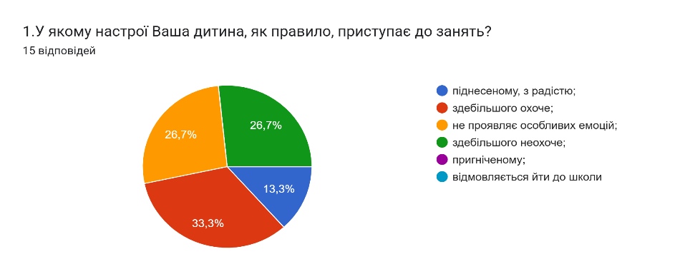
- піднесеному, зрадістю– 13,3%
- здебільшого охоче– 33,3%
- не проявляє особливих емоцій– 26,7%
- здебільшого неохоче– 26,7%

- З чим Ви пов’язуєте небажання Вашої дитини йти до школи?
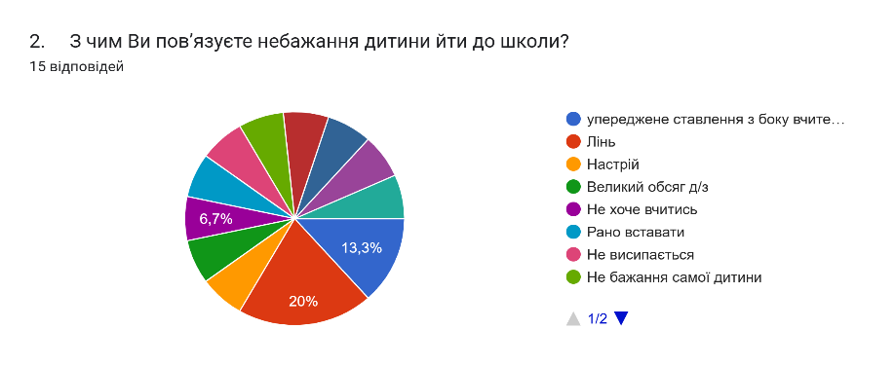
- Упереджене ставлення з боку вчителя (вчителів)–13,3%
- лінь – 20%
- не хоче вчитися – 6,7%
3.У Вашої дитини виникали проблеми з адаптацією у закладі освіти?
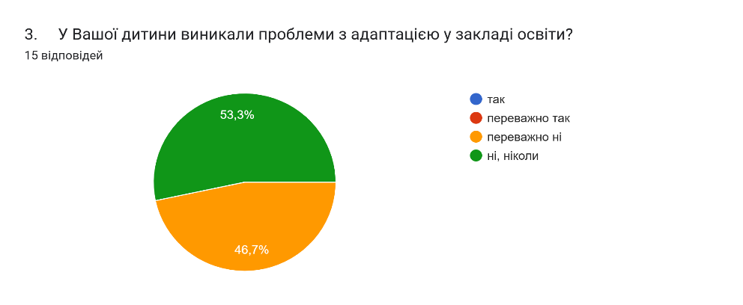

- переважноні–46,7%
- ні, ніколи – 53,3%

4.Вам завжди вдається поспілкуватися з керівництвом закладу освіти і досягти взаєморозуміння?
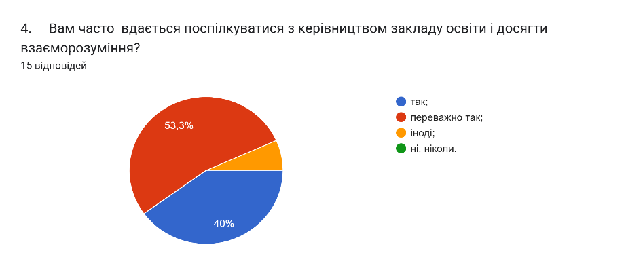
– так– 40%
- переважнотак– 53,3%

5. Педагоги закладу освіти забезпечують зворотний зв’язок із Вами?
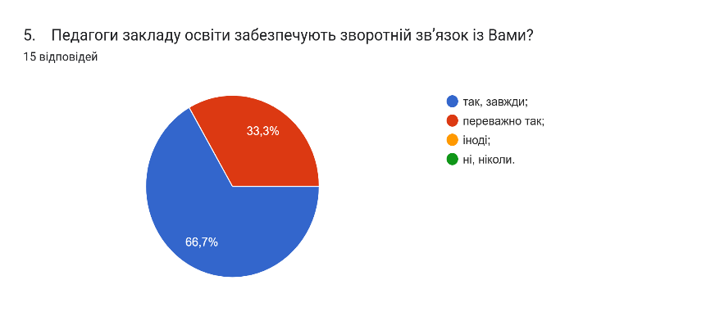
– так– 66,7%
- переважно так–33,3%

6.Ви задоволені загалом організацією освітнього процесу в школі?
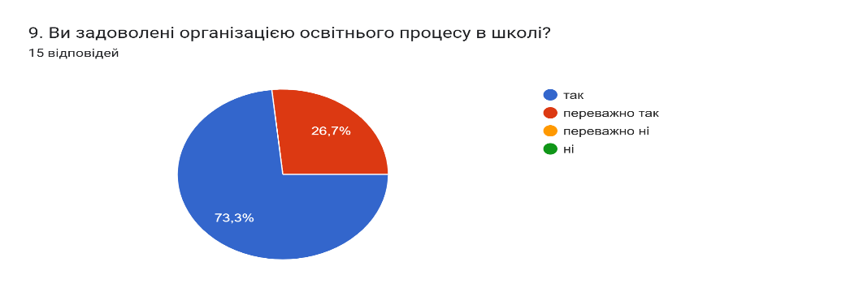

- так, задоволений/задоволена– 73,3%
- переважно задоволений/задоволена–26,7%

7.На чию допомогу Ви найчастіше розраховуєте в школі у розв’язанні
проблемних ситуацій з дитиною?
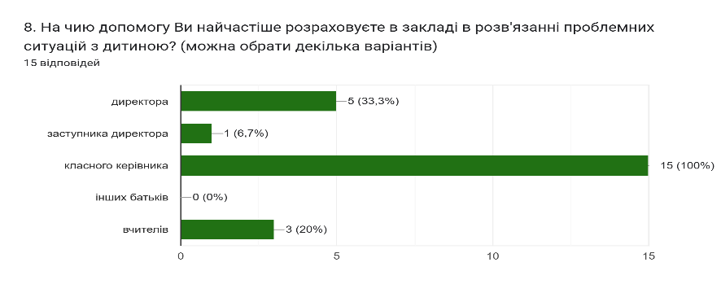
- директора–33,3%
- заступника директора– 6,7%
- класного керівника– 100%
- інших батьків–0%
- вчителів–20%

8.Ви отримуєте інформацію про діяльність закладу освіти
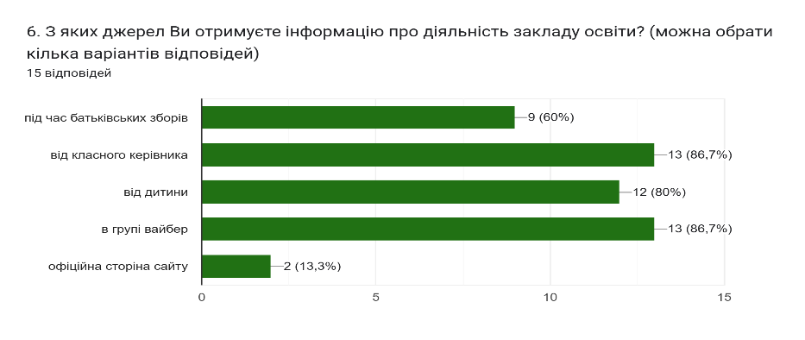
–під час батьківських зборів – 60%
- від класного керівника– 86,7%
- від дитини – 80%
- в групі вайбер – 86,7%
- офіційна сторінка сайту – 13,3%

9.Чи порушуються Ваші права учасника освітнього процесу?
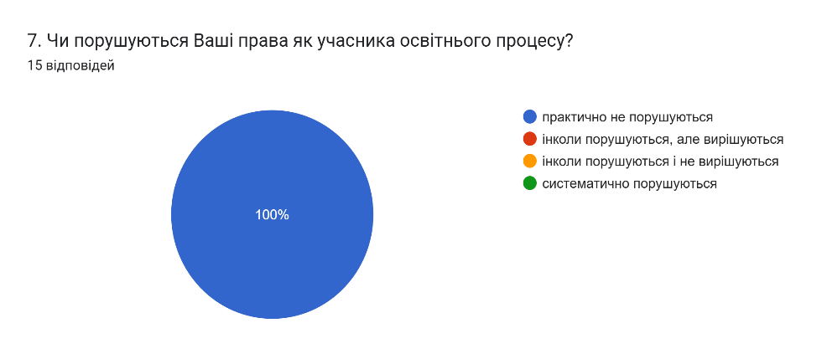
- практично не порушуються– 100%

Висновки:
- Анкета для батьків учнів є практично аналогічною анкеті для учнів та відображає бачення ситуації в закладі освіти. На 4% підвищилася кількість дітей, які ідуть до школи у пригніченому стану, це пов’язане з повітряними тривогами та захворюваннями на ГРВІ. Також батьки відзначають, що причиною небажання йти до школи є взаємини з однокласниками та іншими учнями школи (42,3% і 16,1%), упереджене ставлення з боку адміністрації (2,5%) та упереджене ставлення з боку вчителів (29,2%). Проте 74,7% опитаних стверджують, що проблем з адаптацією у дитини не виникало, а 25,3% вказують, що переважно адаптація у закладі освіти проходить добре.
- Керівництво школи відкрите до спілкування.76,9% батьків мають постійний зв’язок з директором, 23.1% переважно мають можливість спілкування з адміністрацією. Зворотній зв’язок з педагогами також налагоджений постійно у 56,5% та переважно налагоджений у 34,8%.
- Освітній процес у школі налагоджений відповідно безпекової ситуації та ємності облаштованого укриття. 41,9% батьків задоволені організацією освітнього процесу, а 50%–переважно задоволені. У разі виникнення питань, батьки завжди можуть розраховувати на роз’яснення та врегулювання проблемних ситуацій. Найчастіше вони звертаються за допомогою до класного керівника – 81,37% або до директора школи – 18,63%.
- Заклад освіти оперативно і всебічно надає інформацію про свою діяльність. Батьки в опитуванні зазначили, що частіше користуються такими джерелами інформації:
  - Підчас батьківських зборів – 73,7%
  - Від класного керівника–85%
  - Зі спільно тв соціальних мережах – 34,4%
  - із сайту– 21,7%
  - важко отримати інформацію –1,2%
- Відповідно питання порушення прав учасника освітнього процесу відповіді розподілилися наступним чином: не порушуються – 78,9%; інколи порушуються, але це вирішується – 21,1%; інколи порушуються і це не вирішується – 0%; систематично порушуються – 0%. При цьому переважна більшість батьків впевнена, що їх думка враховується і важлива для школи та до неї дослухаються при ухваленні важливих управлінських рішень: так, завжди – 38,8%, частково враховує – 49,1%, переважно не враховує – 0%, не враховує – 0%.
- Так само, переважна кількість респондентів зазначає, що звернення до керівництва школи опрацьовуються і вирішуються:
  - так, звернення розглядалися вчасно, заходами реагування цілком задоволений/а– 35,7%
  - так, звернення розглядалися вчасно, заходами реагування переважно задоволений/а– 31,9%
  - так, звернення розглядалися вчасно, заходами реагування незадоволений/а–0%
  - ні, звернення не розглядалися вчасно, заходи реагування не вживалися–0%
  - я не звертався/не зверталася до керівництва зі зверненням–32,4%
